|  |  |
| --- | --- |
| (*junior.edumedia-sciences.com/fr/media/843-perimetre-et-aire*) | (*junior.edumedia-sciences.com/fr/media/849-quiz-perimetre-et-aire*) |
| (*junior.edumedia-sciences.com/fr/media/87-surface-et-contour*) |  |

# Connaissances et compétences visées

L'élève doit savoir :

* Différencier aire et périmètre d’une surface.
* Construire une surface simple dont le périmètre ou l'aire est donnée.
* Comparer, classer et ranger des surfaces selon leurs aires sans avoir recours à la mesure.
* Analyser une figure plane sous différents aspects (surface, contour de celle-ci).
* Comparer, estimer, mesurer des grandeurs géométriques avec des nombres entiers et des nombres décimaux : longueur (périmètre), aire.
* Utiliser le lexique, les unités, les instruments de mesures spécifiques de ces grandeurs.
* Comparer des périmètres avec ou sans recours à la mesure.
* Mesurer des périmètres en reportant des unités et des fractions d’unités.
* Déterminer la mesure de l’aire d’une surface à partir d’un pavage simple
* Estimer la mesure d’une aire par différentes procédures.
* Résoudre des problèmes de comparaison avec et sans recours à la mesure.

# Vocabulaire

Aire - Surface - Périmètre – Longueur - Forme géométriques - Mesure

# Activités suggérées

Activité 1 – Introduction des concepts d’aire et de périmètre

Activité 2 – Calcul d’aire et de périmètre : projet d’aménagement d’un parc de loisir

Activité 3 – Travail à périmètre constant

Activité 4 – Tangram et création graphique

# Activité 1 – Introduction des concepts d’aire et de périmètre

Objectif : Dissocier les concepts d’aire et de périmètre.

1. Vérifier les prérequis : définition et vocabulaire.

* Qu’est-ce qu’une surface ? Comment construire une surface ?

Pour construire une surface, il faut d’abord tracer une ligne fermée puis colorier l’intérieur de cette ligne. La ligne est une barrière qui retient la couleur. Si la ligne est ouverte, toute la couleur s’échappe …

La partie colorée définit la surface, la ligne fermée qui la délimite représente son contour.

* Quelles sont les surfaces que vous pouvez identifier autour de vous ?

Le rouleau de ruban adhésif, un CD-Rom, le tableau, la boîte de mouchoirs … remarquer qu’un volume possède aussi une surface, qui est souvent constituées de plusieurs surfaces (exemple, les 6 faces d’un cube).

* Quels sont les objets qui ne définissent pas de surface ?

Un grain de poussière, du fil, un bout de ficelle, un trombone ...

Utiliser l’animation eduMedia **Surface et contour** (*junior.edumedia-sciences.com/fr/media/87-surface-et-contour*) pour différencier surface et contour d’une surface géométrique.

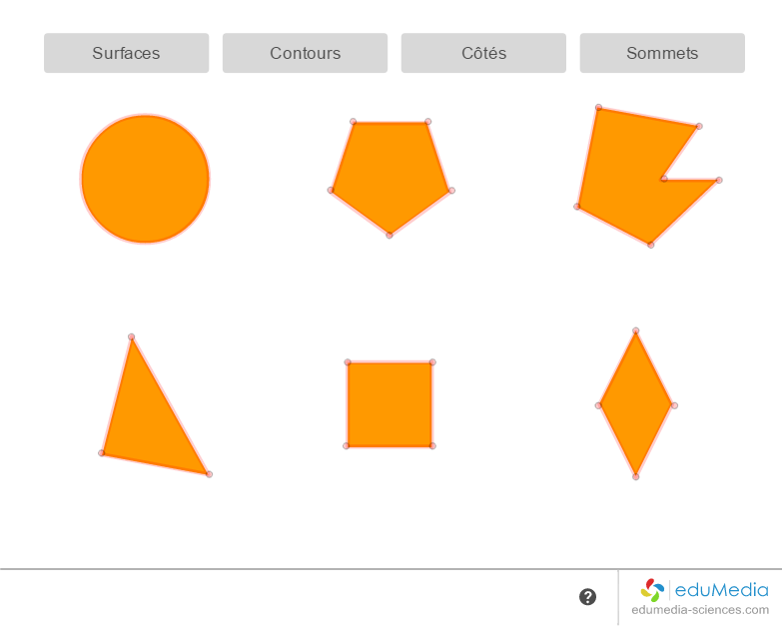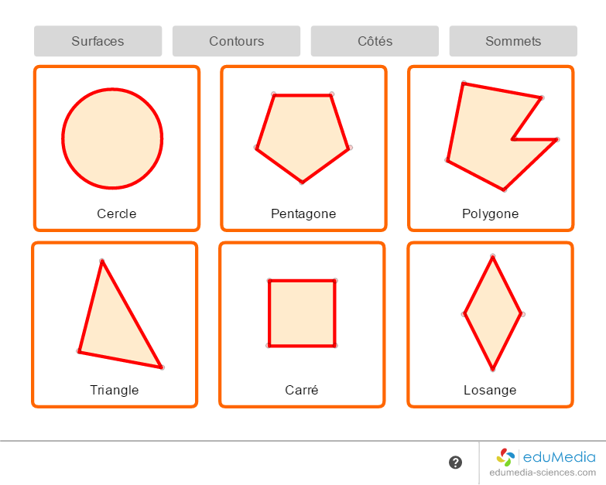

1. Aire et périmètre d’une surface quelconque

* Comment mesurer une aire ?

Il faut définir une unité de mesure et compter combien d’unités d’aire composent la surface à mesurer. Prendre un «post-it» comme unité de surface. S’amuser à mesurer et comparer quelques surfaces en les recouvrant de «post-it» : couverture de livre, écran d’ordinateur, … Tracer des rectangles au tableau, recouvrir les surfaces de post-it puis comparer les mesures.

Utiliser l’animation eduMedia **Périmètre et Aire** (*junior.edumedia-sciences.com/fr/media/843-perimetre-et-aire*) pour renforcer ce concept.

Représenter une surface quelconque à partir de carrés déposés sur la scène (exemple avec 22 carrés).

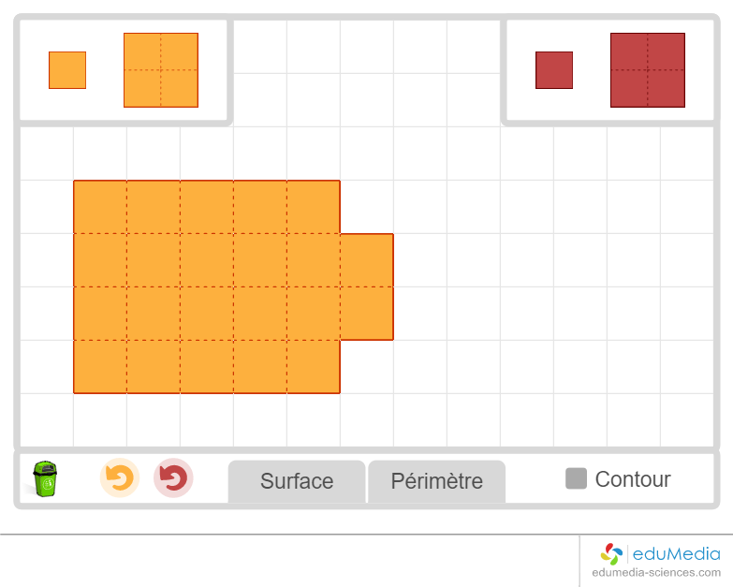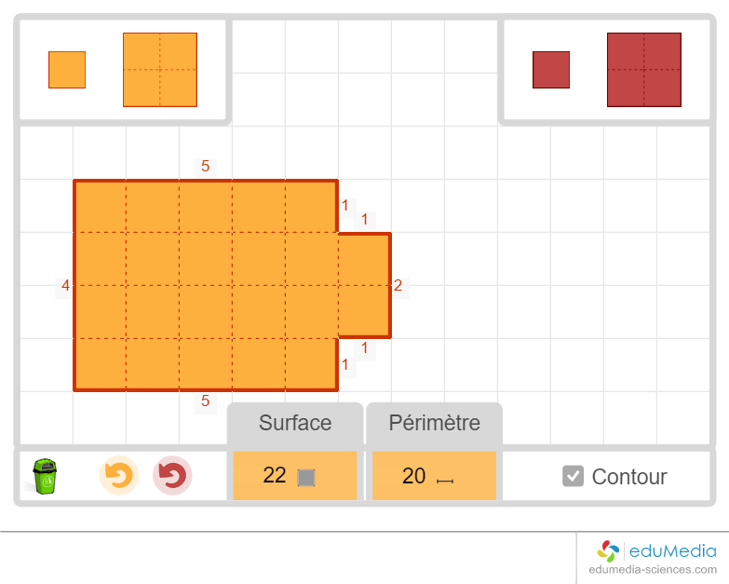

* Quelle est l’aire de cette surface ?

Compter les carrés unitaires qui la composent. Le carré est l’unité de mesure.

* Quel est le périmètre de cette surface ?

L’unité de longueur est la longueur d’une case représentée par un segment. Compter les traits pleins qui composent le contour. Afficher le contour et les mesures à l’aide des menus.

* L’aire et le périmètre de la surface dépendent-ils de la disposition des carrés qui la composent (c’est-à-dire de sa forme) ?

Déplacer les carrés de la surface réalisée. L’aire demeure constante et le périmètre peut varier.

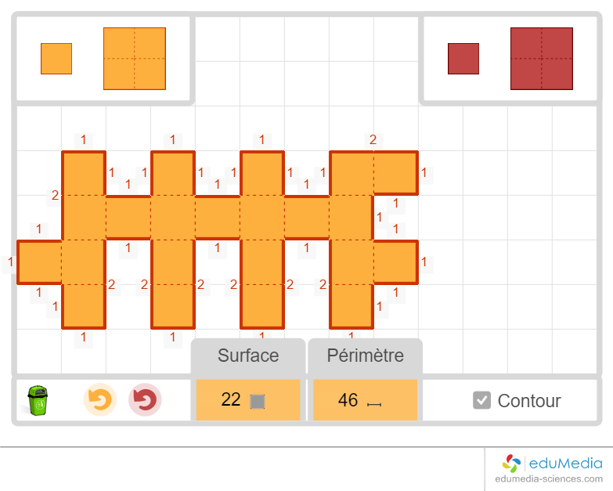

1. Application : Pour une aire donnée, tracer la surface ayant le plus petit périmètre, puis celle ayant le plus grand périmètre.

Réaliser cette activité au préalable avec du matériel par groupe de deux élèves (petits carrés de papier, post-it).

Vérifier ensuite les solutions proposées au TBI : Tracer une surface jaune et une surface rouge de même aire. Déplacer les carrés jusqu’à obtenir le plus court et le plus long contour. Les images ci-dessous présentent quelques contours caractéristiques.

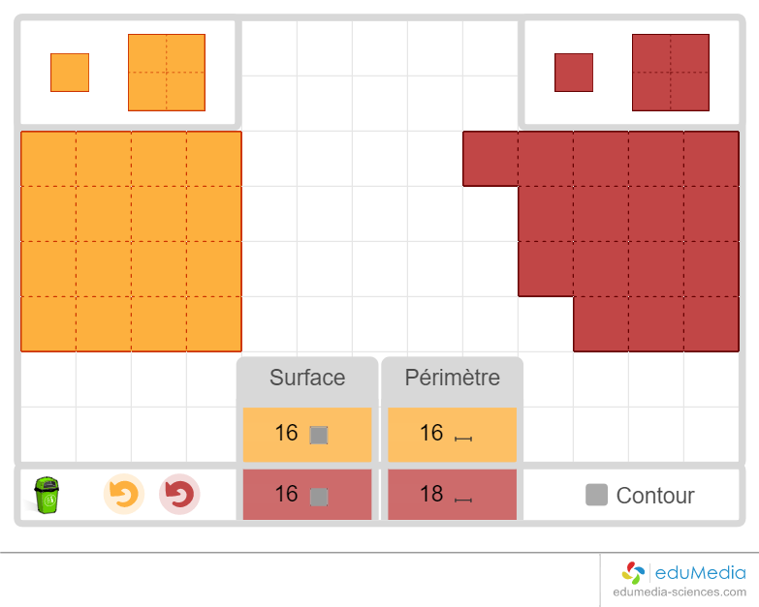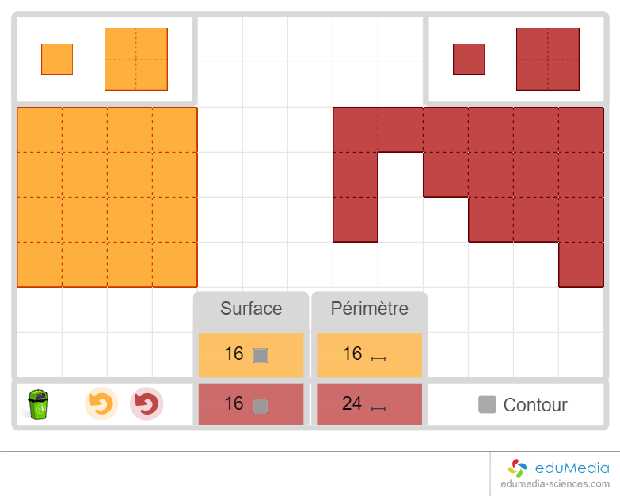

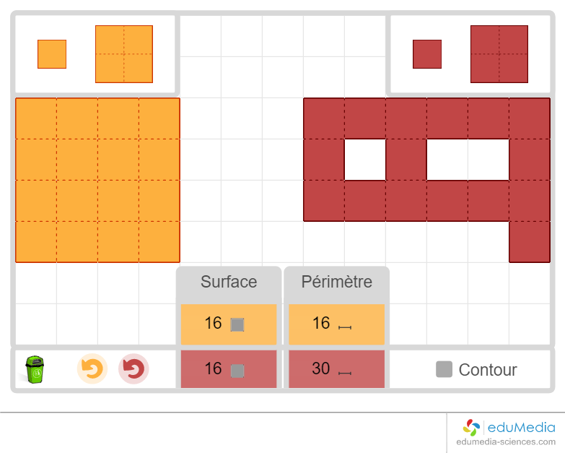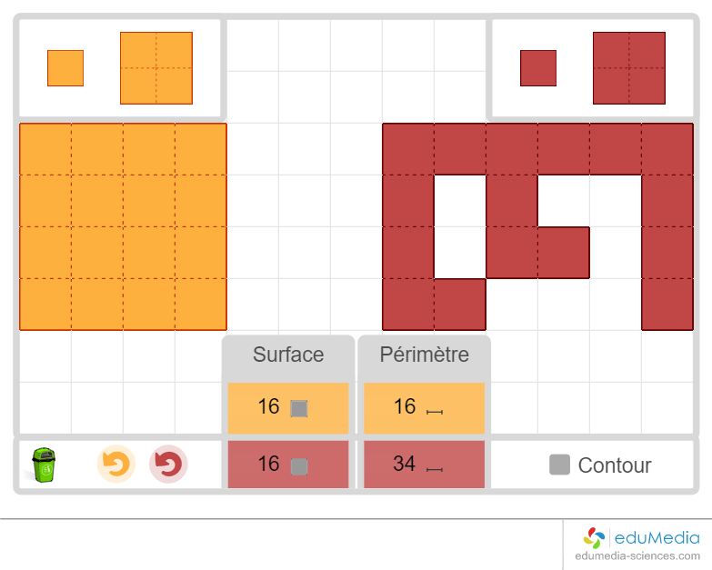

* Quelle conclusion tirer de cet exemple ?

Plus le contour est découpé, plus le périmètre de la surface est grand. Citer pour exemple quelques surfaces et **périmètres de pays côtiers** (*fr.wikipedia.org/wiki/Liste_des_pays_par_longueur_de_côtes*).

Ex1 : La France s’inscrit dans un hexagone de périmètre 3000 km, alors que le périmètre du pays mesure plus de 23 000 km, soit presque huit fois plus.

Prolongement en géographie : chercher des pays avec une grande différence aire/périmètre.

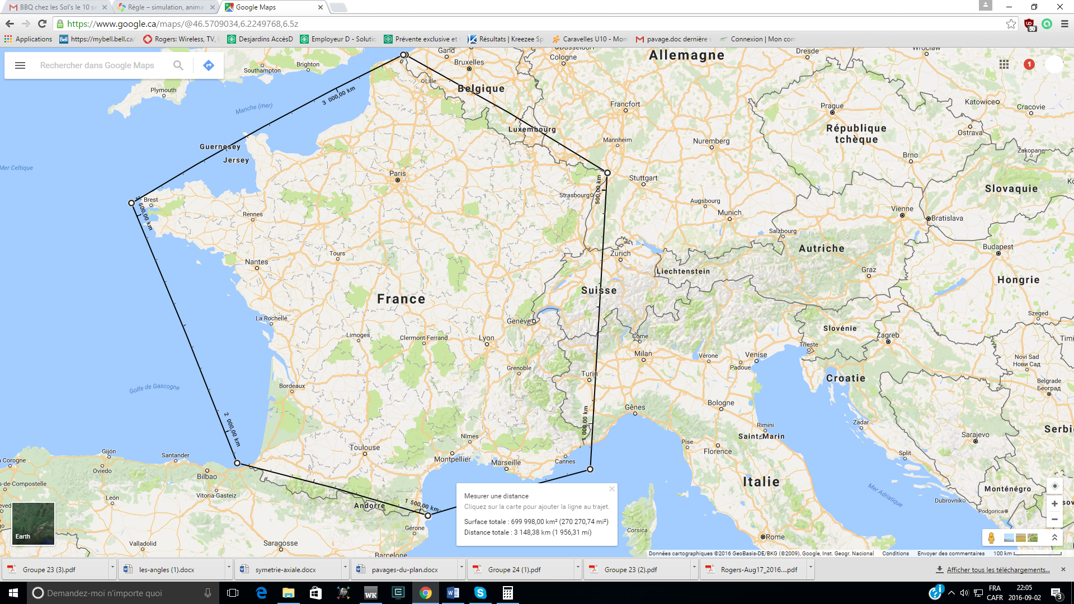

Ex 2 : la Norvège et la Pologne ont des superficies comparables. Par contre, le périmètre de la Norvège est 26 fois plus grand que celui de la Pologne compte-tenu de ses côtes très découpées.

Lien avec les mathématiques : Demander aux élèves de faire un calcul approché, mentalement, pour retrouver combien de fois (environ) le périmètre de la Norvège est-il plus grand que celui de la Pologne.

|  |  |  |  |
| --- | --- | --- | --- |
|  | Surface | Périmètre | Périmètre côtier |
| Norvège |  323 000 km2 |  86 000 km |  84 000 km (plus de 2 fois le tour de la Terre) |
| Pologne |  312 000 km2 |  3300 km |  500 km |

Noter que les outils de Google maps permettent les mesures de distances et de surfaces.

1. Consolidation des notions :

Utiliser l’exerciseur **Quiz périmètre et aire** (*junior.edumedia-sciences.com/fr/media/849-quiz-perimetre-et-aire*) pour renforcer les concepts ou s’exercer à manipuler ces deux notions.

Calcul du périmètre :

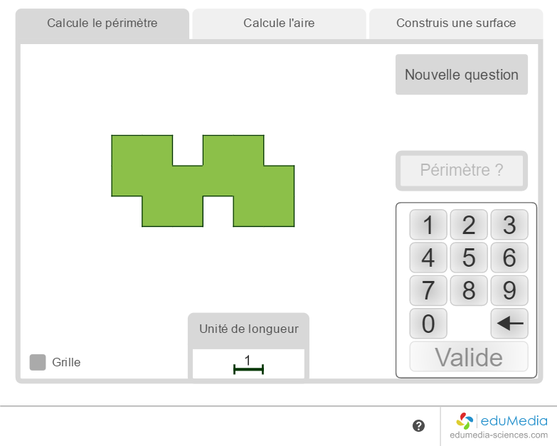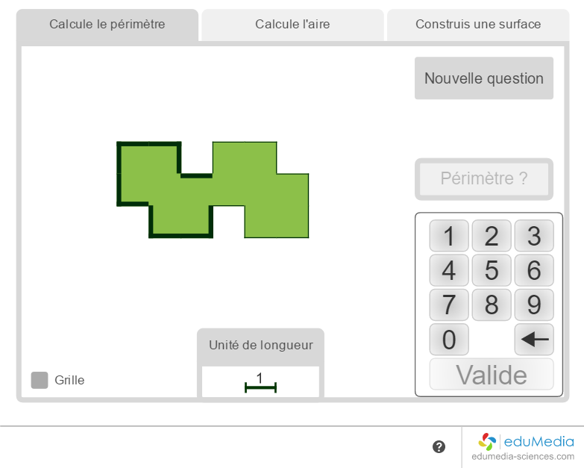

Dans chaque exemple, il est possible de dessiner progressivement le contour de la figure en cliquant sur les éléments de surface. Compter les éléments de longueur, afficher au besoin la grille.

Calcul d’aire :

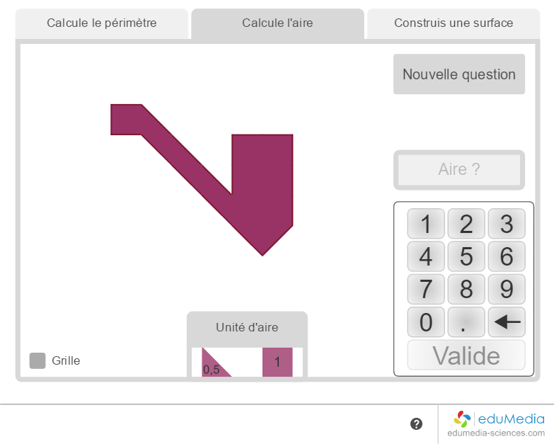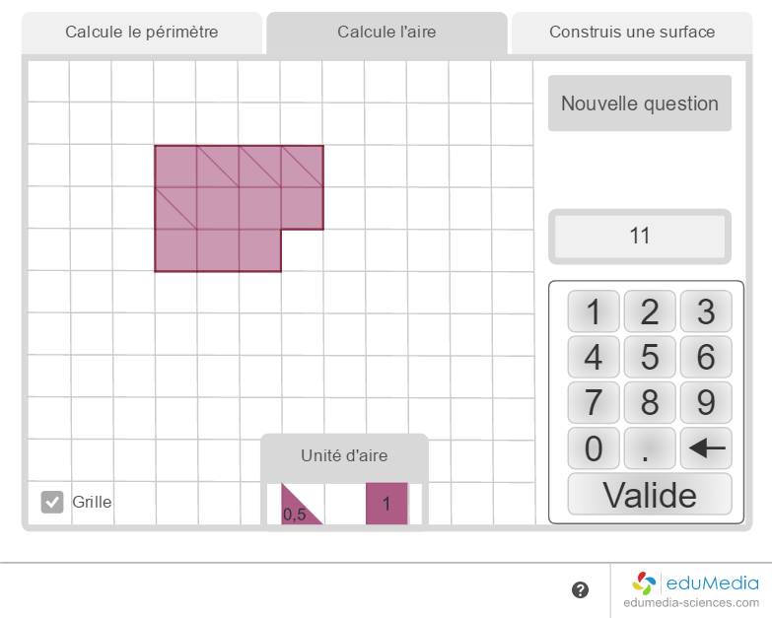

La figure est composée de carrés d’aire unité et de triangles d’aire 0.5. L’objectif est ici de compter le nombre total de carrés unitaires qui composent cette surface. En déplaçant les éléments, on peut déformer la surface sans changer son aire en cherchant à réaliser des formes simples. La surface illustrée ci-dessus est équivalente à un rectangle de côtés 4 et 3 unités de longueur, dont il manque un élément. L’aire de la surface est donc 4 x 3 – 1 = 11 carrés unités.

Construction d’une surface d’aire et de périmètre donnés :

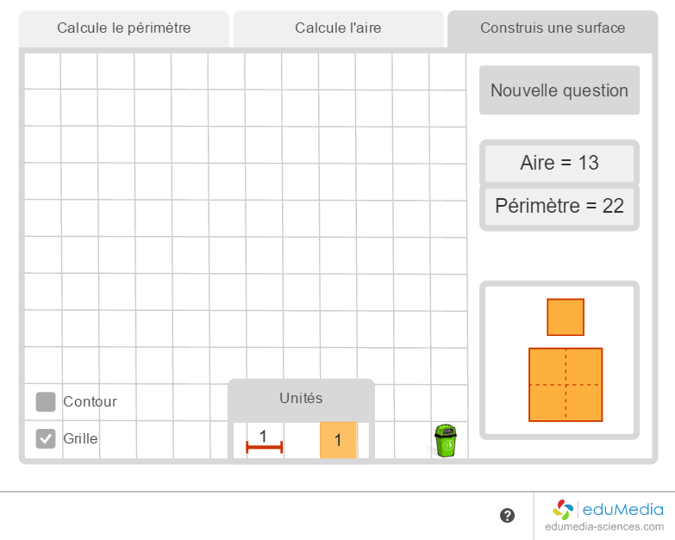 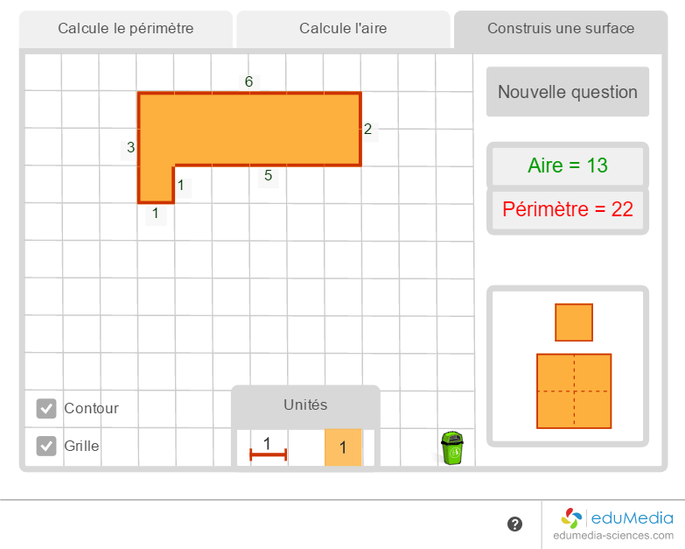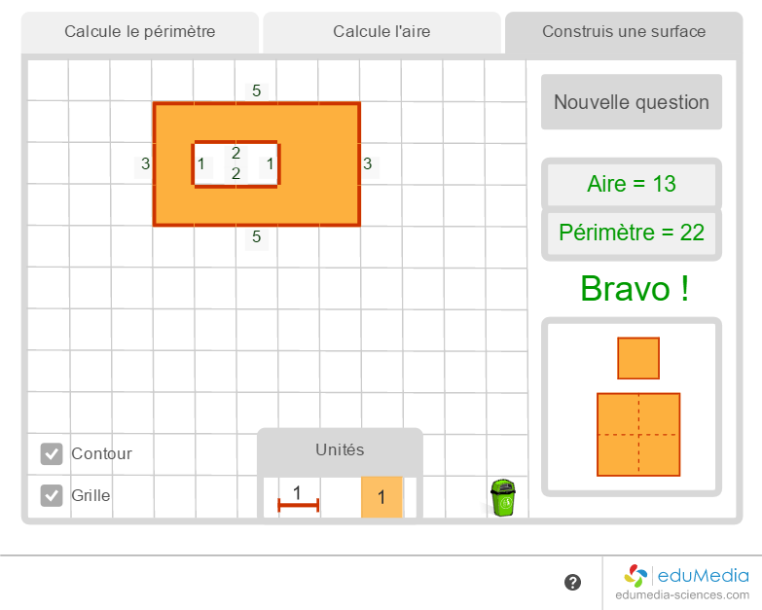 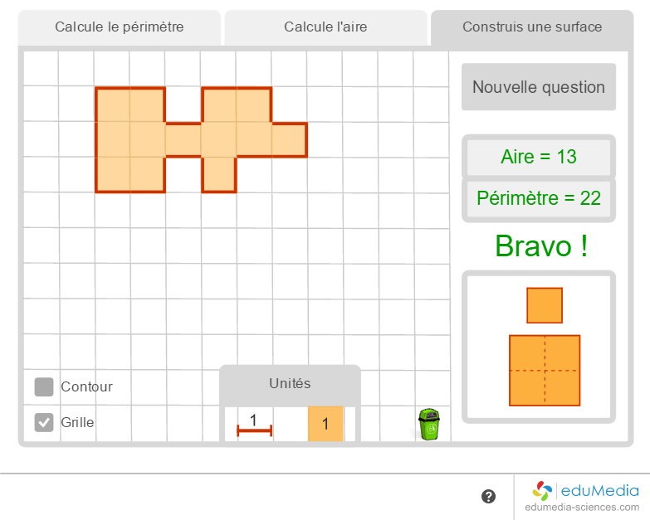

L’aire vaut 13 carrés unités. Déposer 13 carrés en minimisant d’abord le périmètre. Afficher la grille et les informations de longueur pour calculer le périmètre de la surface ainsi formée : la première figure a un périmètre de 18 unités de longueur. Pour augmenter son périmètre, il faut déplacer ses éléments de surface de façon à créer des trous dans la surface ou des irrégularités sur son contour.

# Activité 2 – Calcul d’aire et de périmètre : projet d’aménagement d’un parc de loisir

Matériel : Feuilles de couleur, ciseaux, règle, ruban adhésif, feutre.

Énoncé du problème :

Ma ville a pour projet d’aménager un parc de loisir qui comprend une piscine, un terrain de football (soccer), un terrain de volley-ball, une aire de jeu.

Une clôture délimite le contour du parc.

Voici le tableau des mesures :

|  |  |  |
| --- | --- | --- |
|  | Forme | Dimensions |
| Terrain de football (soccer) | Rectangle | Longueur : 100 m  Largeur : 50 m |
| Terrain de volley-ball | Rectangle | Longueur : 20 m  Largeur : 10 m |
| Piscine | Forme en L :  Rectangle  + Carré | Longueur 40 m  Largeur 10 m  Longueur 10 m |
| Aire de jeu | Carré | Longueur 50 m |

1. Calculer l’aire et le périmètre de chaque zone du parc :

Les élèves remplissent le tableau suivant (attention à ne pas oublier les unités) :

|  |  |  |
| --- | --- | --- |
|  | Aire | Périmètre |
| Terrain de football (soccer) | 5000 m2 | 300 m |
| Terrain de volley-ball | 200 m2 | 60 m |
| Piscine | 500 m2 | 120 m |
| Aire de jeu | 2500 m2 | 200 m |

* Peut-on calculer l’aire et le périmètre du parc (on suppose que toutes les zones sont jointes au moins par un côté) ?

L’aire, oui car c’est la somme des aires de chaque surface de jeu :

Aire du parc = 5000 + 200 + 500 + 2500 = 8200 m2.

Le périmètre, non car il dépend de la disposition des surfaces.

1. Disposer les espaces pour minimiser la longueur de la clôture.

Selon l’objectif visé, le temps et le matériel disponibles, cette étape peut se présenter sous plusieurs formes :

* + Travail individuel : les élèves manipulent et travaillent seuls ou en petits groupes (démarche décrite ci-après).
  + Travail collectif et interactif avec la classe : le professeur utilise les outils du tableau interactif (préparation des formes associées à chaque espace, placement sur une grille, tracé du contour).

Tracer à l’échelle et découper les formes associées à chaque espace (une couleur pour chaque zone). On choisira l’échelle 1 cm pour 10 m. Cette étape est l’occasion de faire un lien avec une activité sur les **proportions d’une image** (*junior.edumedia-sciences.com/fr/media/336-proportions-dune-image*). Si les élèves ne possèdent pas le prérequis nécessaire, les formes peuvent être directement reproduites telles qu’elles sont dessinées dans le tableau des mesures.

Proposer un plan du parc en maintenant les formes sur une feuille avec le ruban adhésif. Tracer au feutre le contour du parc. Mesurer le périmètre (ou effectuer le calcul en reportant les mesures sur la feuille). En déduire la mesure réelle de la clôture en fonction de l’échelle choisie .

Calculer le périmètre du parc. Comparer les résultats des différents groupes.

* Toutes les propositions sont-elles équivalentes ? Quelle est la solution qui respecte le mieux la contrainte posée ? Celle qui la respecte le moins.

Quelques exemples de plan du parc :

Périmètre = 440 m

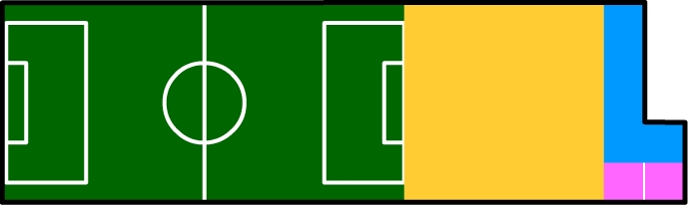

Périmètre = 440 m

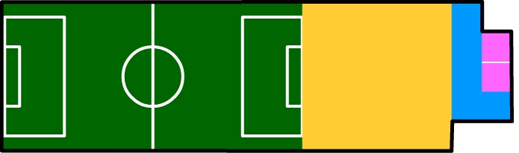

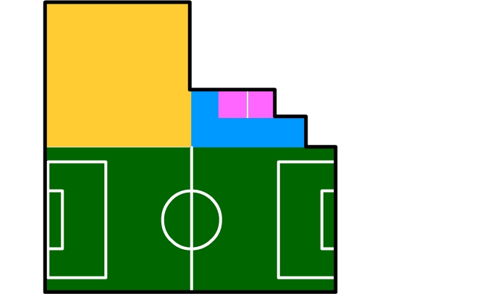

Périmètre = 400 m

Solution avec la plus longue clôture :

Périmètre = 630 m

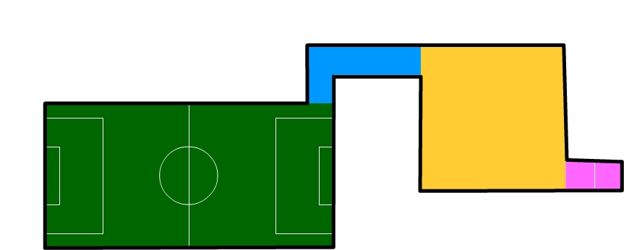

* Quelle conclusion tirer de cette activité ?

Une même surface (celle du parc) peut avoir des périmètres différents.

# Activité 3 – Travail à périmètre constant

Matériel : Ciseaux, ficelle, ruban adhésif, feuille vierge., reproduction des formes ci-dessous.

Énoncé de l’activité : Cinq agriculteurs possèdent une ferme avec un champ de blé de forme géométrique simple. Les cinq champs sont de forme différente, ils sont représentés ci-dessous avec la même échelle. Lequel de ces champs produira la plus grande récolte ? Lequel de ces champs a la plus longue clôture ?

Objectifs : Comparer deux surfaces. Réaliser des comparaisons sans avoir recours à la mesure. Présenter les résultats dans un tableau.



Mise en place de l’activité :

Distribuer à chaque groupe les surfaces découpées représentant les champs de blé (figures représentées ci-dessus en 3 exemplaires). Prévoir quelques figures supplémentaires au besoin.

Le travail s’effectue par groupes de 3 ou 4 élèves.

* Comment mesurer le périmètre sans utiliser la règle ?

Échanger avec les élèves sur les différents moyens possibles. Puis distribuer une ficelle à chaque groupe.

Fixer la ficelle sur le bureau à l’aide du ruban adhésif. Faire rouler ou pivoter chaque surface le long de la ficelle. Placer une marque pour repérer le périmètre de chacune d’elle. Dans cette activité, toutes les surfaces ont le même périmètre. Conclusion : la mesure du périmètre ne permet pas de comparer les surfaces des champs.

* Comment procéder pour mesurer les surfaces ?

Les surfaces seront comparées deux à deux. Le professeur construit avec l’aide des élèves un tableau qui contient tous les tests à réaliser. Dans chaque case vide, le résultat sera énoncé sous la forme : l’aire de la surface 1 est plus grande (>) (ou plus petite, <) que l’aire de la surface 2.

Tableau des tests à réaliser :

|  |  |
| --- | --- |
|  | Comparaison des surfaces 2 à 2 |
| Cercle - triangle |  |
| Cercle – carré |  |
| Cercle - rectangle |  |
| Cercle - trapèze |  |
| Triangle – carré |  |
| Triangle - rectangle |  |
| Triangle trapèze |  |
| Carré – rectangle |  |
| Carré - trapèze |  |
| Rectangle - trapèze |  |

* Comment comparer deux surfaces ?

Choisir deux surfaces. Estimer la plus grande. Superposer les deux surfaces. Découper judicieusement la plus petite jusqu’à ce qu’elle soit complètement incluse dans la plus grande.

Voici l’ensemble des 10 couples de surfaces à comparer :

Figure 1

(Cercle - Triangle)

Figure 2

(Cercle - Carré)

Figure 3

(Cercle - Rectangle)

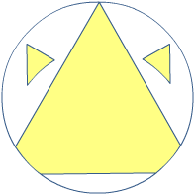 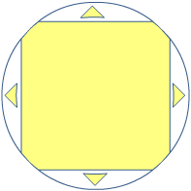 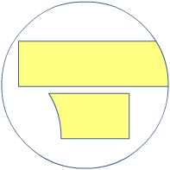

Figure 4

(Cercle - Trapèze)

Figure 6

(Triangle - Rectangle)

Figure 5

(Carre - Triangle)

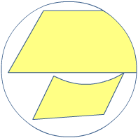 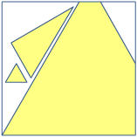 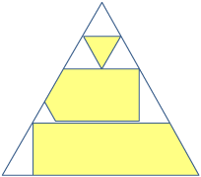

Figure 8

(Carré – Rectangle)

Figure 9

(Carré – Trapèze)

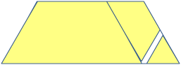 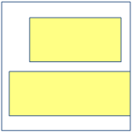 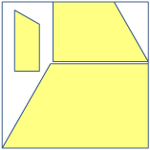

Figure 7

(Trapèze - Triangle)

Figure 10

(Trapèze – Rectangle)

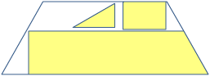

Compléter le tableau. En déduire le classement des surfaces par aire croissante.

|  |  |  |
| --- | --- | --- |
|  |  | Résultat |
| Figure 1 | Cercle - Triangle | Aire du cercle > Aire du triangle |
| Figure 2 | Cercle – Carré | Aire du cercle > Aire du carré |
| Figure 3 | Cercle - Rectangle | Aire du cercle > Aire du rectangle |
| Figure 4 | Cercle - Trapèze | Aire du cercle > Aire du trapèze |
| Figure 5 | Carré - Triangle | Aire du carré > Aire du triangle |
| Figure 6 | Triangle - Rectangle | Aire du triangle > Aire du rectangle |
| Figure 7 | Trapèze - Triangle | Aire du trapèze > Aire du triangle |
| Figure 8 | Carré – Rectangle | Aire du carré > Aire du rectangle |
| Figure 9 | Carré - Trapèze | Aire du carré > Aire du trapèze |
| Figure 10 | Trapèze - Rectangle | Aire du trapèze > Aire du rectangle |

Aire du rectangle < Aire du triangle < Aire du trapèze < Aire du carré < Aire du cercle.

Énoncer le résultat : À périmètre constant, le champ de forme circulaire possède plus grande surface et produira la plus grande récolte.

# Activité 4 – Tangram et création graphique

Utiliser des tangrams (connus des élèves) pour travailler sur l’aire qui ne change pas selon la position des pièces, puis mesurer le périmètre (qui change).

L’animation eduMedia **Tangram** (*junior.edumedia-sciences.com/fr/media/142-tangram*) propose plusieurs exemples de tangrams d’aire identique. Utiliser les outils du tableau interactif pour mesurer le périmètre des tangrams (ou préparer des documents avec des copies d’écran de l’animation eduMedia et demander aux élèves de réaliser les mesures avec la règle).

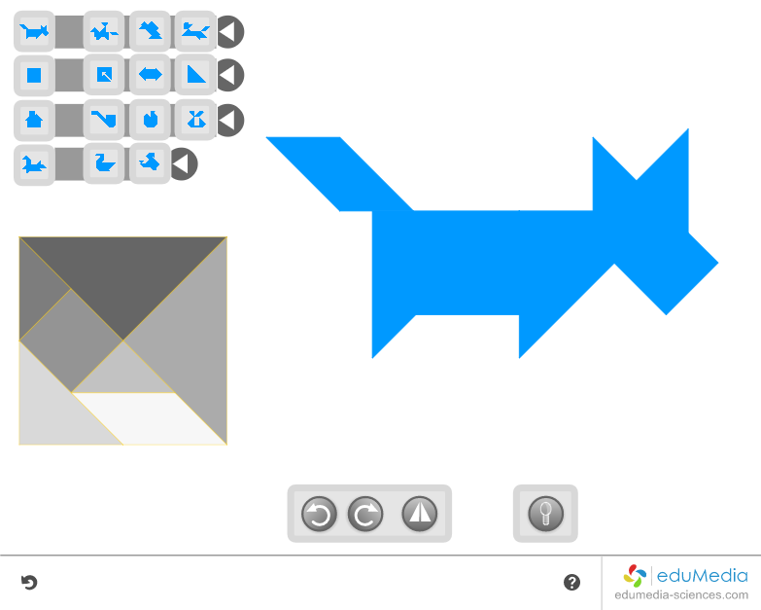 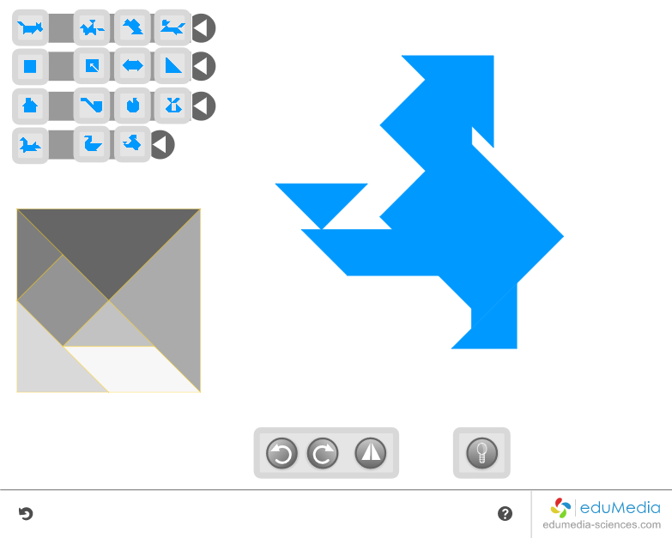

Lien avec les arts plastiques : Réaliser des portraits à la manière de Klee avec des formes géométriques.

 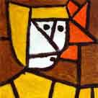

# Lien vers d'autres ressources

Dossier d’activités pédagogiques réalisé par le groupe national de réflexion sur l’enseignement des mathématiques en dispositifs relais.

(*cache.media.eduscol.education.fr/file/education_prioritaire_et_accompagnement/06/0/aire_perimetre_tout_115060.pdf*)

Eduscol :

*eduscol.education.fr/cid47903/aire-et-perimetre.html*

*cache.media.eduscol.education.fr/file/education_prioritaire_et_accompagnement/05/7/introduction_115057.pdf*

Art projects for kids (en Anglais) : *artprojectsforkids.org/category/view-by-artist/artist-paul-klee/*

Œuvres de Paul Klee : *paulklee.net/paul-klee-paintings.jsp*